وزراة التربية والتعليم
منطقة عجمان التعليمية
المدرسة الأهلية الخيرية


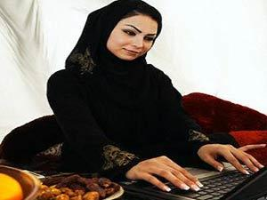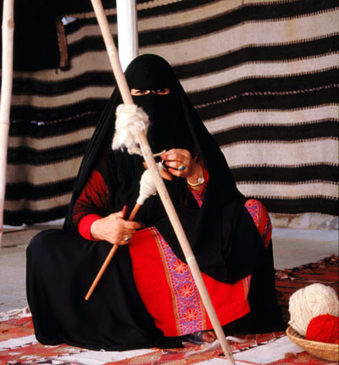

عمل الطالبة :
الصف :التاسع –أ
مقدم إلى المعلمة الفاضلة
1
المقدمة
لعبت المرأة الإماراتية، عبر التاريخ، دوراً اجتماعياً حيوياً، بسبب أن الرجل كان يترك البيت لفترة طويلة، ليعمل في البحر لمدة تزيد على أربعة أشهر، وتتولى هي توفير الرعاية التامة للعائلة. ولقد عملت دائماً على توفير الطعام عن طريق زراعة المزروعات المختلفة في تربة صحراوية شحيحة، كما حظيت النساء باحترام كبير من قبل المجتمع، امتثالا لتعاليم الدين الإسلامي الحنيف، لما كن يقدمنه من فضائل جمّة، فهنّ لسن ربات بيوت أو زوجات فقط، وإنما الركن الأساس في إدارة المنزل.

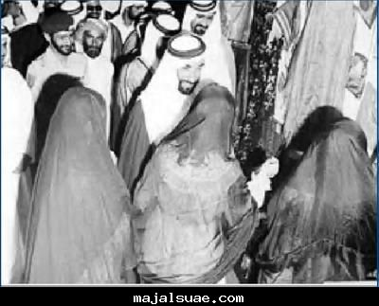

2
الموضوع
ولقد تعزز دور المرأة الإماراتية في الربع الأخير من القرن الماضي، واكتسب أبعاداً جديدة مع تطور دولة الإمارات، إذ حظيت المرأة الإماراتية بكل التشجيع والتأييد من قبل صاحب السمو رئيس الدولة، وإخوانه أصحاب السمو أعضاء المجلس الأعلى حكام الإمارات. وقد قال سموه لحظة إعلان الاتحاد: "لا شيء يسعدني أكثر من رؤية المرأة الإماراتية تأخذ دورها في المجتمع وتحقق المكان اللائق بها.. يجب ألا يقف شيء في وجه مسيرة تقدمها، للنساء الحق مثل الرجال في أن يتبوأن أعلى المراكز، بما يتناسب مع قدراتهن ومؤهلاتهن".
ولقد نص دستور دولة الإمارات على أن المرأة تتمتع بكامل الحقوق التي يتمتع بها الرجل، كما اشتمل على بنود تؤكد مبدأ المساواة الاجتماعية، وأن للمرأة الحق الكامل في التعليم والعمل والوظائف مثلها مثل الرجل، كما تبنى الدستور كل ما نص عليه الإسلام في ما يخص حقوق المرأة ومسألة توريثها وتمليكها، وهو ما كان معمولاً به أصلاً قبل قيام الاتحاد، وجاء الدستور ليؤكده. ولم تألُ حرم المغفور له الشيخ زايد؛ سمو الشيخة فاطمة بنت مبارك، جهداً لتعزيز رؤية سموه لمجتمع حديث، تتمتع فيه المرأة بكل حقوقها ضمن إطار عربي إسلامي أصيل، إذ قامت سموها بتأسيس أول جمعية نسائية في البلاد، وهي جمعية المرأة الظبيانية، وذلك في الثامن من فبراير من عام 1973.
ولقد اتبعت ذلك، بخطوة أخرى في عام 1975، عندما قامت بتوحيد كل الجمعيات النسائية في دولة الإمارات تحت مظلة جمعية واحدة سميت اتحاد المرأة الإماراتية، سعياً وراء ترسيخ دور المرأة وإكساب نشاطاتها زخماً وفعالية. وباشر اتحاد المرأة الإماراتية بالعمل على تثقيف المرأة وتوعيتها، عبر خطة شاملة لمحو الأمية، إذ بعد أن قطع شوطاً كبيراً في هذا المجال، بدأ يركز على مفهوم التنمية الاجتماعية ككل، وعلى حماية حقوق المرأة في مواقع العمل وتوفير فرص العمل اللائقة بها.
وكذلك قامت المغفور لها بإذن الله؛ الشيخة لطيفة بنت حمدان زوجة المغفور له الشيخ راشد بن سعيد حاكم دبي، بتشجيع المرأة في إمارة دبي، وحثها على التعلم وإكمال الدراسة، كما أتاحت كل السبل ودعمت مسيرتها في الإمارة.

3
واليوم تقوم حرم صاحب السمو الشيخ محمد بن راشد آل مكتوم؛ الشيخة هند بنت مكتوم جمعة آل مكتوم بدور كبير في دعم المرأة وتعزيز دورها على الصعيد الاجتماعي والوطني، إذ عملت على توفير الفرص للنساء لترسيخ دورهن في الحياة السياسية والاجتماعية.
ولقد وضّحت في حديثٍ لها مع مجلة (المرأة اليوم) أن المرأة في الإمارات أصبحت مؤهلة للعمل في كل المجالات وتستحق أن تتقلد أعلى المناصب. ولقد قامت سموها برعاية برنامج جائزة الإنجاز للمرأة في الشرق الأوسط لعام 2002.
ولا يخفى على أحد تبني صاحب السمو الشيخ محمد بن راشد آل مكتوم لقضية المرأة، وهو يعرف باحترامه البالغ لمجتمع نساء الإمارات وبدعمه المتواصل لهن. ولقد وجّه سموه إلى استحداث مشروع جديد لتعزيز مشاركة المرأة في الدوائر الحكومية، عرف بمشروع "انطلاق".
وتعزيزاً لما قام به مؤسس دولة الإمارات الحديثة؛ المغفور له الشيخ زايد بن سلطان آل نهيان، في 1 نوفمبر من العام 2004 بإصداره مرسوماً اتحادياً بتعيين لبنى القاسمي وزيرة للاقتصاد والتجارة كأول امرأة إماراتية تشغل منصباً وزارياً، تم تسريع العملية السياسية بعد تولي صاحب السمو الشيخ محمد بن راشد آل مكتوم رئاسة الحكومة الاتحادية عبر انتخاب أمل الكبيسي كأول عضو نسوي في المجلس الوطني الاتحادي العام 2006، ليكمل شيوخ الإمارات هذا التوجه بتعيينهم ثماني نساء أعضاء في الهيئة البرلمانية من بين حصة إماراتهم من النواب العشرين المعينين، ليصبح المجلس الوطني الاتحادي الحالي يضم تسع نساء من بين أربعين عضواً.
وتصديقاً لثقة صاحب السمو الشيخ محمد بن راشد آل مكتوم، نائب رئيس الدولة رئيس مجلس الوزراء حاكم دبي، بأهمية دور المرأة في العملية التنموية، أمر سموه بتعيين مريم الرومي وزيرة للشؤون الاجتماعية في فبراير 2006، ليتبعها في 17 فبراير 2008 بتعيين ريم الهاشمي والدكتورة ميثاء سالم الهاشمي وزيرتي دولة، ليرتفع بذلك عدد الوزيرات في الحكومة الاتحادية إلى أربع من أصل 22 وزيراً.
ولقد ذكر سموه في حوار مع الصحافيين أن المرأة الإماراتية أصبحت تتبوأ أعلى المراتب وأهمها، وأن حكومة دبي ستبذل قصارى جهدها في تشجيع المرأة وجعلها تحتل أعلى المناصب.
4
المرأة في الإمارات الآن، امرأة واعية متعلمة، جنت ثمار التطوير في ربع القرن الأخير، وأصبحت طموحاتها لا تحدها حدود، وبدأت تتطلع إلى الدراسات العليا والتخصصات الدقيقة، إذ أصبح لافتاً للنظر أن النساء يمثلن العدد الأكبر من طلاب جامعة الإمارات وكليات التقنية العليا. وقد انعكس كل هذا على رفد واقع العمل بنسبة متنامية من النساء، حيث تضاعف عدد الموظفات أربع مرات في الفترة ما بين عامي 1980 و1990، بما نسبته 5.03% و16.03% على التوالي.
وعلى الرغم من أن معظم الموظفات يعملن في القطاع العام، وبخاصة بدوائر الصحة والتعليم والخدمات، إلا أن ذلك لا ينفي وجود نسبة من المتخصصات في الهندسة والعلوم والإعلام وتكنولوجيا المعلومات والقانون والتجارة وصناعة النفط، يعملن في قطاعات أخرى، إذ لوحظ إقبال نسوي إماراتي مؤخراً على الوظائف في الشرطة والجيش.
كما أصبحت هناك هيئات عسكرية خاصة لنساء الإمارات، سميت بأسماء الفارسات العربيات المجيدات، من أمثال خولة بنت الأزور، وتشرف كلية خولة بنت الأزور العسكرية على تدريب النساء اللواتي بدأت أفواجهن تتوالى منذ العام 1992، الذي شهد تخرج 59 امرأة، بعد دورة تدريبية استمرت ستة شهور، تضمنت، إلى جانب التعليم النظري، تدريباً عسكرياً منتظماً. ويمكننا القول إن المرأة في دولة الإمارات العربية المتحدة مضطلعة بدورها على أكمل وجه، وإنها استطاعت أن تواكب كل التطورات التي شهدتها البلاد، وإنها حظيت بكل الدعم من المغفور له الشيخ زايد، ومن لدن حرمه. كما تحظى بالدعم الكبير من قبل سمو الشيخ محمد بن راشد آل مكتوم، الذي يصر دائماً على أن المرأة نصف المجتمع وأن النساء في كثير من الأحيان يقدمن أكثر مما يقدم الرجال. ولقد ذكر سموه في الحوار المفتوح عبر الإنترنت بتاريخ 11 نوفمبر 2001 انه ربما تراجع دور المرأة في القديم عن دور الرجل، إلا أن المرأة اليوم ترتقي إلى أعلى المستويات، ولها القدرة على تحقيق الأهداف التي يتطلع إليها المجتمع، وأنها ستستمر في الارتقاء بدورها لتبلغ كل أهدافها.
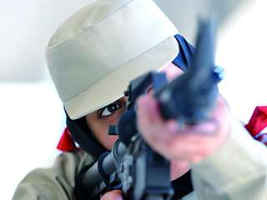
5

النهاية
دور المرآة مهم في مجتمع الإمارات قديما وحديثا فقد قدمت العديد من التضحيات للمجتمع و أرجو أن يكون هذا الموضوع شاملا للجيمع الجوانب بدور المرأة .
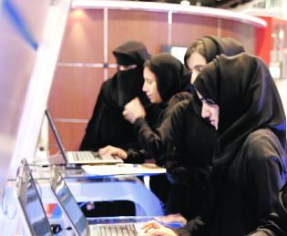

المراجع والمصادر
www.emasc.com
www.study4uae.com
www.google.ae
www.alamuae.com

6

الفهرس

1.الصفحة الرئيسية
2.المقدمة
3.الموضوع
4.5.عرض الموضوع
6. النهاية
7. الفهرس

7

